令和８年度
ぎふっこダンスフェスティバル実施要項

１ 趣旨
・体力向上事業の一環として、豊かなスポーツライフの実現を目指し、児童生徒がダンスを創作して

踊るという活動を通して、仲間と作品を創り上げる楽しさや運動の楽しさを味わうことで、運動に親しむ資質・能力を養うとともに、体力の向上を図る。

２ 主催 岐阜県教育委員会 体育健康課

３ 事業概要
（１）県内の児童生徒が、専用の楽曲の中から選曲し、オリジナルダンスを創ってエントリーしたり
エントリーされた仲間の作品を見たりしてダンスの楽しさに触れる。
（２）エントリーされた作品は、体育健康課のＹｏｕＴｕｂｅチャンネルに掲載する。
（３）エントリーされた作品の中から、「特別賞」と「ＲＹＵＲＥＸ賞」を選出し表彰状を授与する
※舞踏教育の専門家及び楽曲提供者のＲＹＵＲＥＸと主催者で「曲の特徴を捉え、リズムに乗ってみんなで楽しくダンスを踊っているチーム」を選出します。

４ 実施方法
（１）対 象 県内の小学校・中学校・義務教育学校・高等学校・特別支援学校の児童生徒
※チームは、在籍している学校の児童生徒のみで構成する。

（２）エントリー期間：令和８年５月１日（金）～ 令和９年１月２９日（金）まで

（３）参加部門
＜規定曲部門(学級・学校単位)＞
〇岐阜県教育委員会体育健康課ＨＰに掲載してある楽曲の中の「３曲ＭＩＸ」を使用し、学級・学校単位（複式学級や学校規模が小さい場合は学校単位可）でオリジナルダンスを創ってエントリーする。
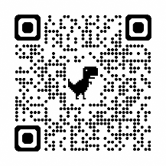
※岐阜県教育委員会体育健康課ＨＰに掲載してある楽曲はこちらから→

＜自由曲部門(2人以上)＞
①岐阜県教育委員会体育健康課ＨＰに掲載してある楽曲（８曲：♪０１～♪０８）から選曲し、オリジナルダンスを創ってエントリーする。
②自分たちで作曲した曲を使用し、オリジナルダンスを創ってエントリーする。
※②の場合は、音源の著作権により、ＹｏｕＴｕｂｅチャンネルに掲載できない場合があります。

（４）作品づくりについて
・「リズム系ダンス」「創作系ダンス」等、ジャンルの制限はありません。
ただし、児童生徒によるオリジナル作品とします。
・作品動画は、学校内で撮影をお願いします。その際、個人情報が分かる掲示物や体操服の名
札などが映り込まないように配慮してください。
・撮影した動画を編集してもよいですが、加工することは遠慮ください。
※編集：動画をトリミングしたり、結合したりすること。
※加工：映像に手を加えること。（例：アニメーションを付ける、顔や体を変形する等）

（５）掲載ついて
・すべての作品を岐阜県教育委員会体育健康課YouTubeチャンネル上で公開します。
※YouTubeチャンネルのアドレス及び二次元コードは、学校関係者のみに伝え、学校関係者以外には非公開です。
※作品動画は、YouTubeチャンネルにて令和９年度末まで公開予定です。
・作品動画に学校名とチーム名を掲載します。
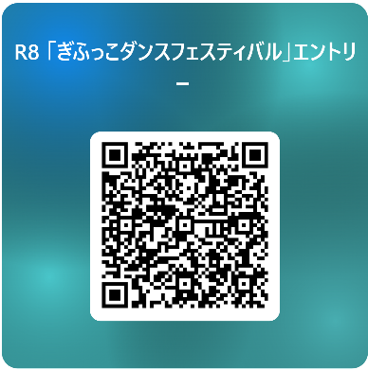
（６）エントリー及び作品動画の提出方法について
【エントリーの方法】
・下記ＵＲＬもしくは右の二次元コードを読み取り、必要事項を
入力してください。
※https://forms.cloud.microsoft/r/ywqLhz7mbt
※エントリーシートを参考に入力に誤りがないようにしてください。
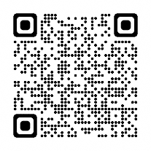
【提出先】
・岐阜県教育委員会体育健康課専用BOX BOXの二次元コード→
※URL:https://gifu-pref.ent.box.com/f/01d1af39d81b411f86e04a754643a392

【提出方法】
※ファイル（作品動画）を右の二次元コードのBOXにアップロードしてください。
※ファイル名は「ダンス_（学校名）_（チーム名）」としてください。
（例：ダンス_〇〇〇学校_〇〇〇〇〇）
※複数のエントリーについては、作品ごとにエントリーと動画ファイルをアップロードしてください。
※エントリーに不備がある場合や、本事業の趣旨から外れている作品動画については、公開を見合わせることもありますのでご承知おきください。

５ 留意点
・楽曲は、本事業での利用、学校の授業や学校行事（運動会等）への利用のみ認められます。児童生徒が個人的に利用しているＳＮＳへの投稿等がないようご指導をお願いします。
・岐阜県教育委員会体育健康課専用BOXのアドレスや二次元コードを、児童生徒に知らせないよう配慮をお願いします。
・県ホームページ及び専用ＹｏｕＴｕｂｅチャンネル内のすべての楽曲及び動画の転載、二次使用は認めません。
・楽曲の二次使用を希望する場合は、著作者であるＲＹＵＲＥＸに各種ＲＹＵＲＥＸのＳＮＳメッセージ等から直接問い合わせください。

